Учреждения культуры Лаишевского муниципального района
№ | Наименование клубного учреждения по наименованию населённого пункта (РДК, СДК, СК) | Адрес (улица, № дома) | Режим работы |  |  |  |  |  |  | Фото
№ |  | Адрес (улица, № дома) | Пн. | Вт. | Ср. | Чт. | Пт. | Сб. | Вс. | Фото
 | Районный Дом культуры г.Лаишево | г. Лаишево  ул. Лебедевой,30 | 08:00-23:00 | 08:00-23:00 | 08:00-23:00 | 08:00-23:00 | 08:00-23:00 | 08:00-23:00 | 08:00-23:00 | 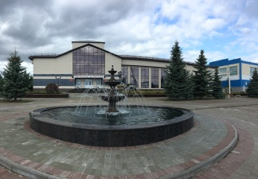
 | Атабаевский СДК | с. Атабаево  ул. Молодежная, 1 | Выходной | 9:00 - 12:00  14:00 - 16:00  20:00 - 22:00 | 9:00 - 12:00  14:00 - 16:00  20:00 - 22:00 | 9:00 - 12:00  14:00 - 16:00  20:00 - 22:00 | 9:00 - 12:00  14:00 - 16:00  20:00 - 22:00 | 9:00 - 11:00  20:00 - 23:00 | 19:00 - 22:00 | 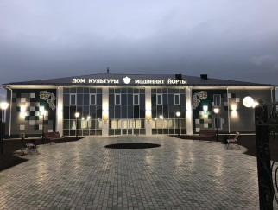
 | Большекабанский СДК | с. Б. Кабаны  ул. Победы, 5 | Выходной | 15:00 - 22:00 | 15:00 - 22:00 | 15:00 - 22:00 | 15:00 - 22:00 | 15:00 - 22:00 | 16:00 - 21:00 | 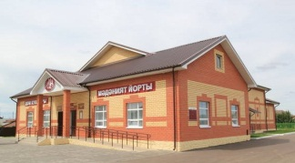
 | Габишевский СДК | с. Габишево  ул. Советская, 5 | 9:00 - 19:00 | 9:00 - 19:00 | 9:00 - 19:00 | 9:00 - 19:00 | 9:00 - 19:00 | 18:00 - 22:00 | Выходной | 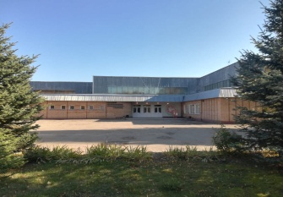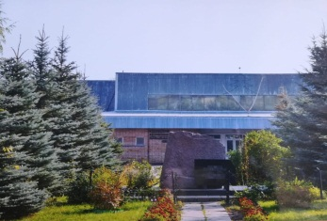
 | Державинский СДК | с. Державино  ул. Заббарова,70 | Выходной | 9:00 - 12:00  16:00 - 18:00  20:00 - 22:00 | 9:00 - 12:00  16:00 - 18:00  20:00 - 22:00 | 9:00 - 12:00  16:00 - 18:00  20:00 - 22:00 | 9:00 - 12:00  16:00 - 18:00  20:00 - 22:00 | 9:00 - 11:00  20:00 - 23:00 | 16:00 - 18:00  20:00 - 22:00 | 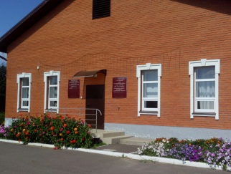
 | Именьковский СДК | д. Именьково  ул. Советская,23А | Выходной | 9:00 - 12:00  15:00 - 17:00  19:00 - 22:00 | 9:00 - 12:00  15:00 - 17:00  19:00 - 22:00 | 9:00 - 12:00  15:00 - 17:00  19:00 - 22:00 | 9:00 - 12:00  15:00 - 17:00  19:00 - 22:00 | 19:00 - 23:00 | 10:00 - 12:00  19:00 - 22:00 | 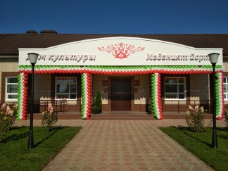
 | Каипский СДК | п. Каипы  ул. Центральная,11А | Выходной | 9:00 - 12:00  15:00 - 17:00  20:00 - 22:00 | 9:00 - 12:00  15:00 - 17:00  20:00 - 22:00 | 9:00 - 12:00  15:00 - 17:00  20:00 - 22:00 | 9:00 - 12:00  15:00 - 17:00  20:00 - 22:00 | 9:00 - 11:00  20:00 - 23:00 | 9:00 - 12:00  15:00 - 17:00  20:00 - 22:00 | 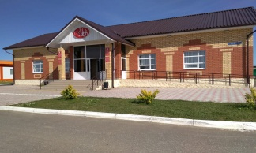
 | Малоелгинский СДК | с. М. Елги  ул. Советская, д.56 | Выходной | 9:00 - 12:00  15:00 - 17:00  20:00 - 22:00 | 9:00 - 12:00  15:00 - 17:00  20:00 - 22:00 | 9:00 - 12:00  15:00 - 17:00  20:00 - 22:00 | 9:00 - 12:00  15:00 - 17:00  20:00 - 22:00 | 9:00 - 12:00  20:00 - 23:00 | 20:00 - 22:00 | 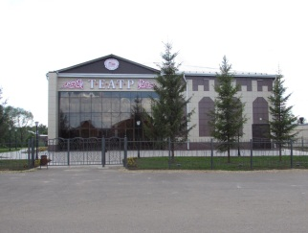
 | Нармонский СДК | с. Нармонка  ул. Габишево,6б | Выходной | 9:00 - 12:00  17:00 - 21:00 | 9:00 - 12:00  17:00 - 21:00 | 9:00 - 12:00  17:00 - 21:00 | 9:00 - 12:00  17:00 - 21:00 | 18:00 - 23:00 | 18:00 - 22:00 | 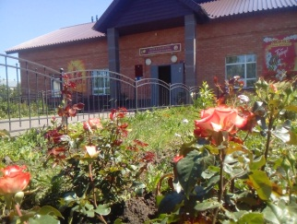
 | Никольский СДК | с. Никольское  ул. Центральная,43 | 9:00 - 12:00  15:00 - 19:00 | 9:00 - 12:00  15:00 - 19:00 | 9:00 - 12:00  15:00 - 19:00 | 9:00 - 12:00  15:00 - 19:00 | 9:00 - 12:00  15:00 - 19:00 | 17:00 - 22:00 | Выходной | 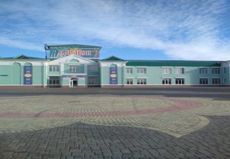
 | Орловский СДК | п. Орел  ул. Олимпийский, 2а | Выходной | 9:00 - 12:00  15:00 - 18:00  19:00 - 20:00 | 9:00 - 12:00  15:00 - 18:00  19:00 - 20:00 | 9:00 - 12:00  15:00 - 18:00  19:00 - 20:00 | 9:00 - 12:00  15:00 - 18:00  19:00 - 20:00 | 9:00 - 12:00  15:00 - 18:00  19:00 - 20:00 | 9:00 - 12:00  15:00 - 18:00  19:00 - 20:00 | 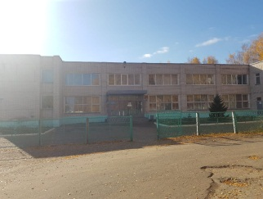
 | Песчаноковалинский СДК | с. П. Ковали  ул. Октябрьская , 9а | 9:00 - 21:00  перерыв 12:00 - 15:00 | 9:00 - 21:00  перерыв 12:00 - 15:00 | 9:00 - 21:00  перерыв 12:00 - 15:00 | 9:00 - 21:00  перерыв 12:00 - 15:00 | 9:00 - 21:00  перерыв 12:00 - 15:00 | 9:00 - 12:00  19:00 - 21:00 | Выходной | 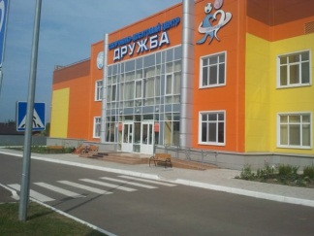
 | Пелевский СДК | с. Пелево  ул. Советская, д.9 | Выходной | 9:00 - 12:00  15:00 - 18:00  20:00 - 22:00 | 9:00 - 12:00  15:00 - 18:00  20:00 - 22:00 | 9:00 - 12:00  15:00 - 18:00  20:00 - 22:00 | 9:00 - 12:00  15:00 - 18:00  20:00 - 22:00 | 9:00 - 11:00  20:00 - 23:00 | 20:00 - 22:00 | 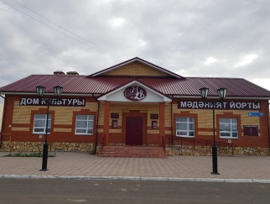
 | Рождественский СДК | с. Дятлово  ул. Юности,2 | Выходной | 10:00 - 12:00  15:00 - 17:00  20:00 - 23:00 | 10:00 - 12:00  15:00 - 17:00  20:00 - 23:00 | 10:00 - 12:00  15:00 - 17:00  20:00 - 23:00 | 10:00 - 12:00  15:00 - 17:00  20:00 - 23:00 | 10:00 - 12:00  20:00 - 23:00 | 10:00 - 12:00  20:00 - 23:00 | 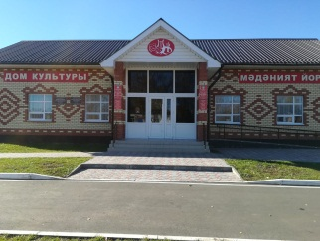
 | СДК 25 Октября | п. 25 Октября  ул. Центральная, д.13 | Выходной | 9:00 - 12:00  15:00 - 17:00  18:00 - 20:00 | 9:00 - 12:00  15:00 - 17:00  18:00 - 20:00 | 9:00 - 12:00  15:00 - 17:00  18:00 - 20:00 | 9:00 - 12:00  15:00 - 17:00  18:00 - 20:00 | 15:00 - 17:00  20:00 - 23:00 | 9:00 - 12:00  15:00 - 17:00  18:00 - 20:00 | 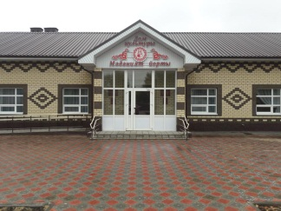
 | Сокуровский СДК | с. Сокуры  ул. Школьная,1 | 9:00 - 18:00  обед 12:00 - 14:00 | 9:00 - 18:00  обед 12:00 - 14:00 | 9:00 - 18:00  обед 12:00 - 14:00 | 9:00 - 18:00  обед 12:00 - 14:00 | 9:00 - 18:00  обед 12:00 - 14:00 | 19:00 - 23:00 | Выходной | 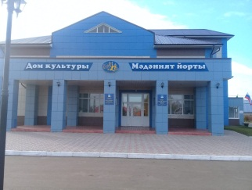
 | Среднедевятовский СДК | с. Среднее Девятое  ул. Сергеева, д. 6 | Выходной | 9:00 - 18:00  обед 12:00 - 14:00 | 9:00 - 18:00  обед 12:00 - 14:00 | 9:00 - 18:00  обед 12:00 - 14:00 | 9:00 - 18:00  обед 12:00 - 14:00 | 18:00 - 23:00 | 9:00 - 18:00  обед 12:00 - 14:00 | 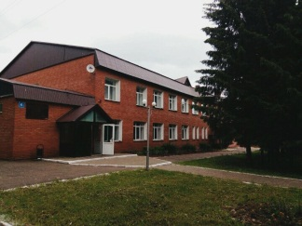
 | Ташкирменский СДК | с. Ташкирмень  ул. Верхняя,34 | Выходной | 9:00 - 12:00  14:00 - 16:00  20:00 - 22:00 | 9:00 - 12:00  14:00 - 16:00  20:00 - 22:00 | 9:00 - 12:00  14:00 - 16:00  20:00 - 22:00 | 9:00 - 12:00  14:00 - 16:00  20:00 - 22:00 | 9:00 - 12:00  20:00 - 23:00 | 20:00 - 22:00 | 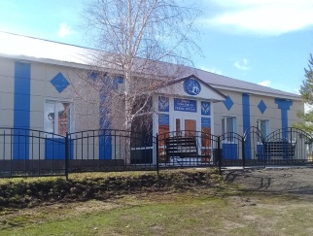
 | Тат. Янтыковский СДК | с. Татарский Янтык  ул. Магазинная, 31А | Выходной | 9:00 - 14:00  20:00 - 22:00 | 9:00 - 14:00  20:00 - 22:00 | 9:00 - 14:00  20:00 - 22:00 | 9:00 - 14:00  20:00 - 22:00 | 10:00 - 12:00  20:00 - 23:00 | 10:00 - 12:00  20:00 - 22:00 | 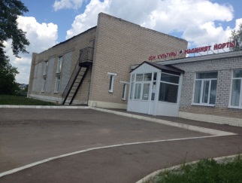
 | Александровский СК | п. Александровский  ул. Молодежная, 8 | Выходной | 14:00 - 21:00 | 14:00 - 21:00 | 14:00 - 21:00 | 14:00 - 21:00 | 16:00 - 23:00 | 16:00 - 21:00 | 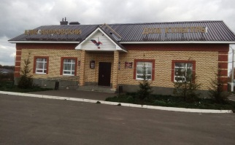
 | Курманаковский СК | с. Курманаково  ул. Центральная, 26а | Выходной | 11:00 - 12:00  15:00 - 17:00 | 11:00 - 12:00  15:00 - 17:00 | 11:00 - 12:00  15:00 - 17:00 | 11:00 - 12:00  15:00 - 17:00 | 20:00 - 23:00 | 19:00 - 20:00 | 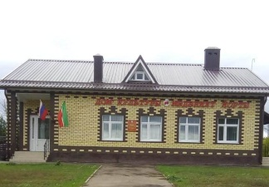
 | Тат. Сараловский СК | с. Тат. Саралы  ул. Татарстан, д 23 | Выходной | 9:00 - 12:00  19:00 - 22:00 | 9:00 - 12:00  19:00 - 22:00 | 9:00 - 12:00  19:00 - 22:00 | 9:00 - 12:00  19:00 - 22:00 | 9:00 - 12:00  20:00 - 23:00 | 9:00 - 12:00  19:00 - 22:00 | 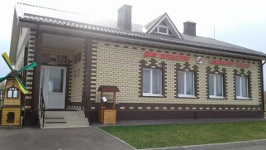
 | Тат. Кабанский СК | с. Тат. Кабаны  ул. Солнечная, 16 | Выходной | 11:00 - 12:00  15:00 - 17:00 | 11:00 - 12:00  15:00 - 17:00 | 11:00 - 12:00  15:00 - 17:00 | 11:00 - 12:00  15:00 - 17:00 | 19:00 - 22:00 | 19:00 - 20:00 | 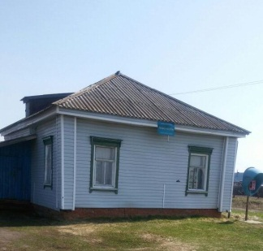
 | Чирповский СК | с. Чирпы  ул. Заводская, 20а | 9:00 - 12:00  15:00 - 19:00 | 9:00 - 12:00  15:00 - 19:00 | 9:00 - 12:00  15:00 - 19:00 | 9:00 - 12:00  15:00 - 19:00 | 9:00 - 12:00  15:00 - 19:00 | 11:00 - 12:00  20:00 - 23:00 | Выходной | 